|  |  |
| --- | --- |
| PHÒNG GD&ĐT QUẢNG YÊN  **TRƯỜNG THCS TÂN AN** | CỘNG HÒA XÃ HỘI CHỦ NGHĨA VIỆT NAM  **Độc lập – Tự do – Hạnh phúc** |

**BÀI KIỂM TRA TẬP HUẤN CHUYÊN MÔN HÈ 2022**

Họ và tên: Hoàng Văn Thắng Năm sinh: 1985

Chuyên ngành đào tạo: Đại học sư phạm Toán

Nhiệm vụ phân công: Dạy Toán 8, 9

**CÂU HỎI:**

Xây dựng một biện pháp trong dạy học giúp nâng cao chất lượng học tập nhằm phát huy tính tích cực, chủ động và sáng tạo cho học sinh.

**BÀI LÀM:**

**TÊN BIỆN PHÁP**

**“Ứng dụng CNTT nhằm nâng cao năng lực tự học môn toán**

**của học sinh THCS”.**

- Họ và tên giáo viên: Hoàng Văn Thắng

- Dạy tại lớp: 9A, 9C (Năm học 2021-2022)

- Trường: THCS Tân An

**I. ĐẶT VẤN ĐỀ**

Nước ta đang trong thời kì hội nhập, kinh tế trong nước đang thu hút sự tín nhiệm, đầu tư của các nước trên thế giới. Trước tình hình đó, nền giáo dục nước nhà cần có sự đổi mới trong phương pháp dạy và học nhằm nâng cao chất lượng giáo dục đáp ứng nhu cầu xã hội. Đại hội đại biểu toàn quốc lần thứ IX của Đảng đã chỉ rõ: “... Tiếp tục nâng cao chất lượng giáo dục toàn diện, đổi mới nội dung, phương pháp dạy và học ...”. Nhưng đa số chúng ta chỉ quan tâm đến việc đổi mới phương pháp dạy của giáo viên, ít nhắc đến người học phải biết cách học như thế nào để trong mọi thời điểm, mọi hoàn cảnh vẫn có thể học được, học tốt và học suốt đời. Vì vậy Nghị quyết Trung Ương IV khoá VII đã khẳng định: “Phải khuyến khích tự học” phải “Áp dụng những phương pháp giáo dục hiện đại để bồi dưỡng cho học sinh năng lực tư duy sáng tạo, năng lực giải quyết vấn đề”. Từ đó, ta thấy tự học là một năng lực tốt, rất quan trọng, góp phần thúc đẩy quá trình học tập của học sinh, có ý nghĩa phát triển lâu dài, là cơ sở, động lực thúc đẩy các em học tập tích cực, tự giác và tư duy sáng tạo.

**1. Thực trạng tình hình của tập thể, cá nhân trước khi áp dụng biện pháp góp phần nâng cao chất lượng công tác giảng dạy của cá nhân**

Qua khảo sát đầu năm về tầm quan trọng của hoạt động tự học với 90 học sinh các lớp 9A, 9B, 9C tôi nhận được kết quả như sau:

|  |  |  |  |  |  |  |  |  |  |
| --- | --- | --- | --- | --- | --- | --- | --- | --- | --- |
| Mức độ  Lớp  Tham  gia khảo sát | Sĩ số | Rất  quan trọng | | Quan trọng | | Bình thường | | Không  quan trọng | |
| Số lượng | % | Số lượng | % | Số lượng | % | Số lượng | % |
| 9A | 29 | 5 | 17,24 | 6 | 20,69 | 8 | 27,59 | 10 | 34,48 |
| 9B | 31 | 4 | 12,90 | 4 | 12,90 | 11 | 35,48 | 12 | 38,71 |
| 9C | 30 | 3 | 10,00 | 5 | 16,67 | 11 | 36,67 | 11 | 36,67 |

Từ bảng thống kê trên ta dễ dàng nhận thấy đa số học sinh chưa thực sự nhận thức được tầm quan trọng của hoạt động tự học do phần lớn các em vẫn cho mức độ quan trọng của hoạt động tự học là bình thường và một bộ phận nhỏ còn cho rằng tự học là không quan trọng!

Để việc học tập bộ môn toán có hiệu quả thì bên cạnh việc đổi mới phương pháp giảng dạy trên lớp thì giáo viên đồng thời phải biết hướng dẫn học sinh phương pháp tự học, tự nghiên cứu ở nhà.

**2. Các yếu tố ảnh hưởng đến chất lượng hoạt động tự học của học sinh**

**\* Thuận lợi:**

- Kinh tế xã hội phát triển với sự bùng nổ của công nghệ thông tin nên người học dễ dàng hơn trong tiếp cận các nguồn thông tin, các tiến bộ của khoa học và xã hội.

- Môi trường học tập của học sinh ngày càng được quan tâm đầu tư về cơ sở vật chất, phòng học hiện đại, nhiều thiết bị thông minh.

- Đội ngũ giáo viên có trình độ, năng lực tốt, nhiệt tình trong công tác, tâm huyết với nghề.

- Gia đình người học ngày càng quan tâm, đầu tư hơn vào giáo dục.

- Đa số người học đã có ý thức chủ động hơn trong hoạt động tự học.

**\* Khó khăn:**

- Hạ tầng thông tin mạng phát triển nhanh chóng khiến lượng thông tin người học có thể tiếp cận quá lớn, quá đa dạng trong khi khả năng chọn lọc của người học chưa tốt, nhiều em còn sa đà vào mạng xã hội, game trực tuyến.

- Nhận thức về tầm quan trọng của hoạt động tự học trong chính bản thân người học chưa thật đầy đủ.

- Người học biết tự học rất quan trọng nhưng còn lúng túng, chưa xây dựng được phương pháp tự học phù hợp, không biết bắt đầu từ đâu.

- Đặc biệt, đầu năm 2020 đến năm 2022 dịch bệnh Covid 19 vẫn bùng phát, cả nước phải thực hiện giãn cách xã hội khiến người học không có điều kiện đến trường như thời điểm bình thường, tạo ra một sự thay đổi lớn trong cách học và phương pháp tiếp cận kiến thức.

Do đó, tôi quyết định thực hiện giải pháp ***“Ứng dụng CNTT nhằm nâng cao năng lực tự học môn toán của học sinh THCS”.***

**II. GIẢI QUYẾT VẤN ĐỀ**

**1. Nội dung của biện pháp:**

Muốn nâng cao năng lực tự học cho học sinh thì phải nâng cao nhận thức cho học sinh về ý thức tự học đồng thời hình thành và xây dựng được thói quen tự học, tự nghiên cứu.

***1.1. Nâng cao năng lực nhận thức cho học sinh về tầm quan trọng của tự học***

Để nâng cao nhận thức về tầm quan trọng của hoạt động tự học tôi sưu tầm các những mẩu truyện, câu danh ngôn về tự học của các vĩ nhân, nhà khoa học nổi tiếng rồi tích hợp trong các bài học phù hợp để tuyên truyền cho các em. Trong đó có câu chuyện “Chủ tịch Hồ Chí Minh với tinh thần học và tự học”. Tại Đại hội VII Quốc tế Cộng sản (1935), với bí danh Lin, khi khai lý lịch, trả lời câu hỏi về trình độ học vấn (tiểu học, trung học, đại học), Nguyễn Tất Thành ghi: Tự học. Trả lời câu hỏi: Đồng chí biết những ngoại ngữ nào? được ghi: Anh, Pháp, Trung Quốc, Ý, Đức, Nga. Người luôn luôn nhắc nhở đồng chí của mình và thế hệ trẻ phải nỗ lực học và tự học. Người ân cần dạy bảo: “Học hỏi là một việc phải tiếp tục suốt đời. Suốt đời phải gắn liền lý luận với thực tế. Không ai có thể tự cho mình đã biết đủ rồi, biết hết rồi. Thế giới ngày ngày đổi mới, nhân dân ta ngày càng tiến bộ, cho nên chúng ta phải tiếp tục học và hành để tiến bộ kịp nhân dân”...

Bên cạnh đó, tôi cũng nhấn mạnh rằng không phải chỉ các vĩ nhân, danh nhân thế giới mới có tinh thần tự học mà xung quanh các em, cũng có rất nhiều tấm gương về tự học, lấy ví dụ câu chuyện về em Nguyễn Vũ Khánh Linh (sinh năm 2003), học sinh Trường THPT Chuyên Hạ Long (Quảng Ninh) đã đăng ký tham gia học Funix thuộc hệ thống FPT Education khi mới bước vào cấp 3. Với sự xuất sắc của nữ sinh 18 tuổi, chủ tịch Tập đoàn FPT đã mời em về làm việc cho FPT tại bất kỳ chi nhánh nào, bao gồm cả Mỹ.

***1.2. Ứng dụng CNTT hỗ trợ hình thành thói quen tự học***

Để hình thành thói quen học tự học cho học sinh tôi đã thực hiện nhiều biện pháp. Trên lớp trong các bài giảng, ngoài việc sử dụng các phương pháp dạy học nhằm nâng cao tính chủ động, sáng tạo cho học sinh như: dạy học tích hợp Stem, dạy học phân hóa, dạy học dựa trên nghiên cứu bài học... Thì việc hướng dẫn các em tự học ở nhà cũng là một nội dung rất quan trọng. Cuối mỗi bài học tôi luôn chốt lại kiến thức đã học qua các sơ đồ, biểu bảng và ghi rõ các nội dung cần ghi nhớ, các bài cần làm cho các em. Đồng thời qua hệ thống công nghệ thông tin, đặc biệt là mạng internet và zalo, tôi chuyển đến các em những nội dung cụ thể cần học, cần làm, cần chuẩn bị cho mỗi bài học qua các “phiếu giao bài” của từng tiết, từng tuần.

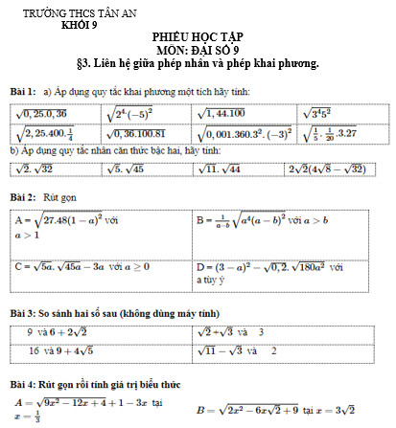

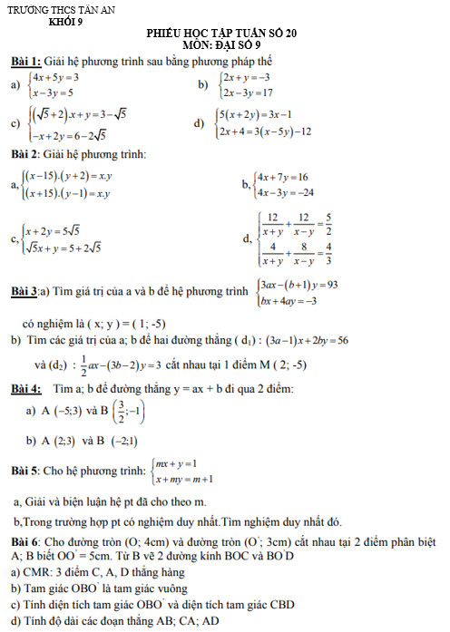

Với hình thức trên ngay cả các bậc phụ huynh cũng nắm được những kiến thức con cần chuẩn bị để cùng kiểm tra, đôn đốc các con thực hiện.

Đồng thời, trước các bài ôn tập, các nội dung kiến thức trọng tâm tôi đều có bài tâp trắc nghiệm trực tuyến qua SHup classroom, Google Form để các em có thể tự học, củng cố kiến thức ngay tại nhà. Với hình thức này, các em có thể quan sát, kiểm tra các đáp án của mình.

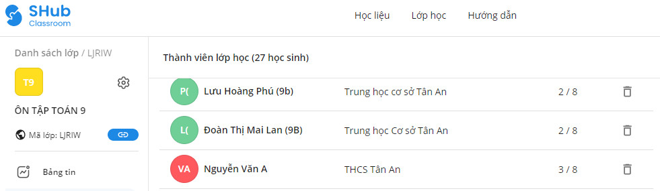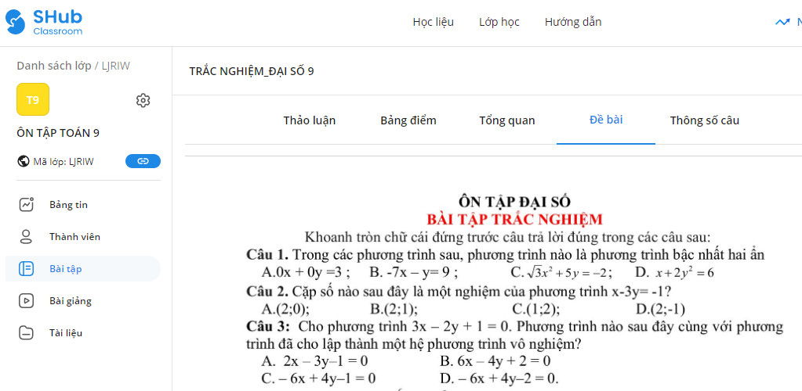

***Lớp học và bài tập trên SHup classroom***

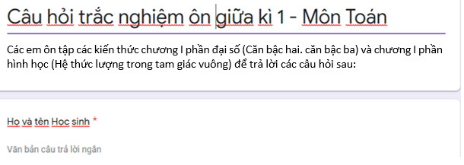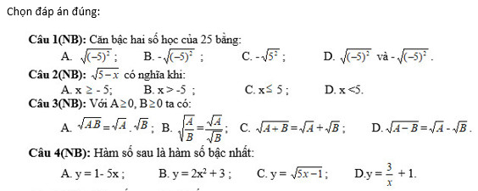

***Bài tập trên Google Form***

Sau khi đưa bài tập lên SHup classroom và soạn thảo trên Google Form, link của bài tập được gửi tới các nhóm Zalo, facebook để học sinh có thể đăng nhập, làm bài và nộp bài trực tuyến.

Kết quả bài làm của các em sẽ được hiển thị trực tiếp trên trang thống kê của biểu mẫu với các biểu đồ và bảng kết quả trên tệp excel.

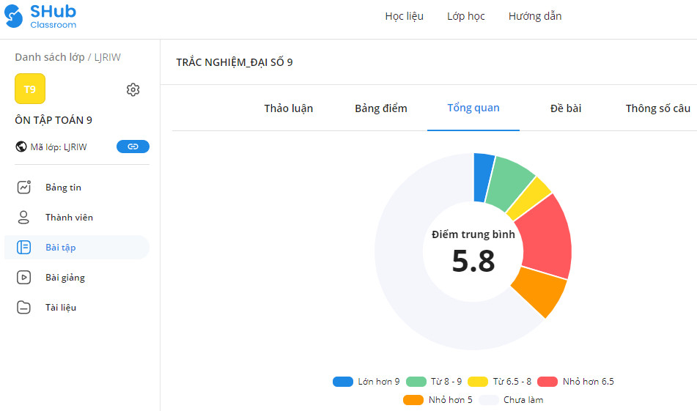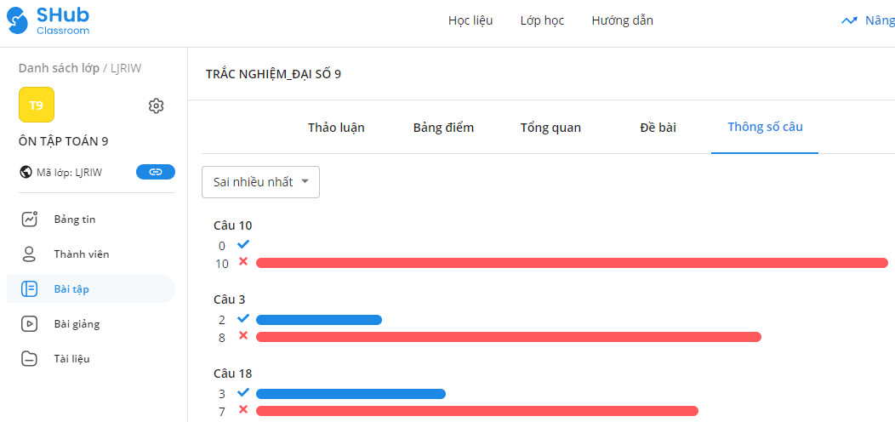

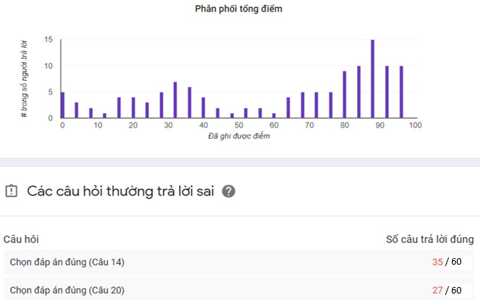 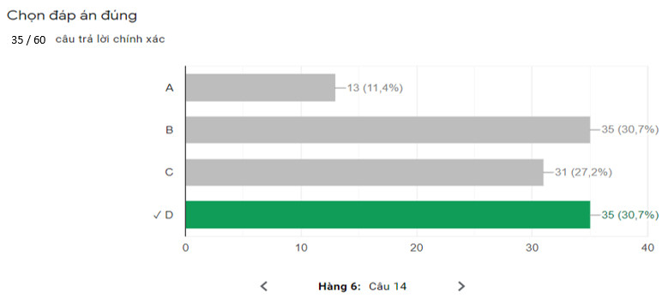

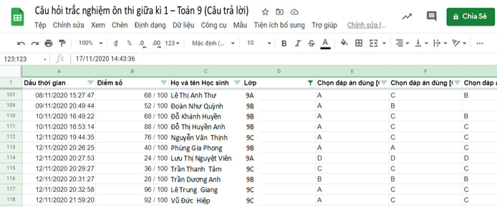

Với hình thức làm bài trực tuyến này tôi có thể dựa vào biểu đồ phân tích kết quả học sinh thực hiện để nắm bắt mức độ nhận thức từ đó điều chỉnh nội dung, phương pháp giảng dạy cho phù hợp, hiệu quả hơn.

Song song với hoạt động giao bài tập qua mạng, tôi thường xuyên trao đổi bài học với học sinh, từ đó nắm bắt những tâm tư, nguyện vọng của các em đồng thời hỗ trợ kịp thời cho các em khi gặp khó khăn trong học tập:

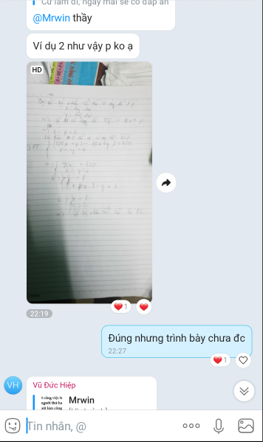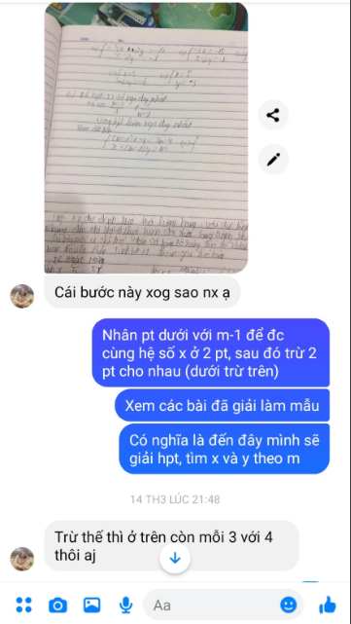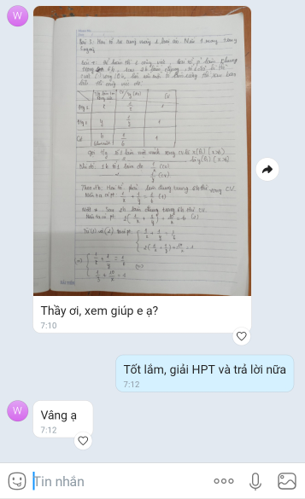

**2. Hiệu quả đạt được sau khi thực hiện biện pháp:**

2.1. Phạm vi áp dụng, khả năng phổ biến: Giải pháp “Ứng dụng CNTT trong nâng cao năng lực tự học môn toán của học sinh THCS” đã được thực hiên trên thực tế tại các lớp tôi dạy tai trường THCS Tân An, do đó giải pháp là hoàn toàn có thể thực hiện tại các trường học trên địa bàn thị xã Quảng Yên và có thể mở rộng ra trong các cơ sở giáo dục khác.

2.2. Thời điểm áp dụng: Thực hiện từ tháng 9/2021

2.3. Hiệu quả mang lại:

Học sinh đã tích cực, chủ động trong học tập, nắm vững kiến thức đã học và tích cực, chủ động tìm hiểu kiến thức mới. Qua khảo sát nhanh cuối tháng 03/2022, 100% học sinh được hỏi đã nhận thức được rằng tự học là quan trọng hoặc rất quan trọng.

Thông qua đánh giá, phân tích biểu đồ câu hỏi, giáo viên có thể nắm được mức độ nhận thức của học sinh trên từng đơn vị kiến thức để có kế hoạch, biện pháp bồi dưỡng kịp thời.

Kết quả học tập bộ môn đã được nâng cao, 80% học sinh đã có ý thức chuẩn bị bài trước khi đến trường;

Thống kê học lực môn Toán cả năm, năm học 2021-2022 ta có bảng sau:

|  |  |  |  |  |  |  |  |  |  |
| --- | --- | --- | --- | --- | --- | --- | --- | --- | --- |
| Xếp loại  Lớp | Sĩ số | Giỏi | | Khá | | Trung bình | | Yếu | |
| SL | % | SL | % | SL | % | SL | % |
| 9A | 31 | 0 | 0 | 10 | 32,26 | 19 | 61,29 | 2 | 6,45 |
| 9C | 32 | 0 | 0 | 9 | 28,13 | 18 | 56,25 | 5 | 15,63 |

Thống kê học lực môn Toán học kì 1 năm học 2020-2021 ta có bảng sau:

|  |  |  |  |  |  |  |  |  |  |
| --- | --- | --- | --- | --- | --- | --- | --- | --- | --- |
| Xếp loại  Lớp | Sĩ số | Giỏi | | Khá | | Trung bình | | Yếu | |
| SL | % | SL | % | SL | % | SL | % |
| 9A | 31 | 1 | 3,23 | 7 | 22,58 | 23 | 74,19 | 0 | 0 |
| 9C | 30 | 1 | 3,22 | 8 | 26,67 | 20 | 66,67 | 1 | 3,33 |

Điều đó cho thấy số lượng học sinh đạt xếp loại khá - giỏi môn Toán tăng cao, số học sinh trung bình – yếu giảm so với năm học trước.

**III. KẾT THÚC VẤN ĐỀ**

Việc ứng dụng CNTT vào dạy học là rất cần thiết, là phù hợp với sự phát triển của xã hội, là phương tiện hỗ trợ tối ưu nhất để thực hiện đổi mới PPDH trong các nhà trường hiện nay. Vấn đề đặt ra là cần có cái nhìn và định hướng đúng đắn trong việc sử dụng CNTT trong dạy học môn Toán. Nên ứng dụng CNTT ở những thời điểm nào, bài học nào, mức độ nào, để khai thác hết khả năng tiềm ẩn của nó mà không hạn chế việc phát triển tư duy của HS, bởi toán học có tính chất trừu tượng cao độ và tính lôgic. Điều đó đòi hỏi người GV phải có tâm huyết với nghề, có trình độ chuyên môn nghiệp vụ cao, nắm vững những yêu cầu, kĩ năng về CNTT, yêu cầu đổi mới phương pháp dạy học môn Toán, và người GV vẫn luôn giữ vai trò chủ đạo trong sự thành công của tiết học.

Ứng dụng CNTT giúp giáo viên truyền tải khối lượng kiến thức bài giảng lớn trong khoảng thời gian rất ngắn, tiết kiệm được thời gian thao tác trên lớp; do đó giáo viên có nhiều thời gian để khai thác bài giảng, khắc sâu kiến thức. Bên cạnh đó ứng dụng CNTT còn giúp học sinh hứng thú, say mê trong học tập, dễ tiếp thu kiến thức và tạo nên giờ học sinh động, sôi nổi hơn. Từ đó các em hiểu bài hơn, vận dụng tốt hơn và đạt kết quả học tập tốt hơn.

**IV. KIẾN NGHỊ, ĐỀ XUẤT**

**1. Đối với giáo viên:**

- Giáo viên cần mạnh dạn, không ngại khó, tự tìm tòi, học hỏi đồng nghiệp, dự các lớp tập huấn về ứng dụng CNTT trong dạy học, phần mềm dạy học để nâng cao trình độ tin học của mình.

- Giáo viên giảng dạy cần có kỹ năng xây dựng và lựa chọn học liệu; biết cách sử dụng công cụ hoặc dịch vụ CNTT để tổ chức dạy học qua Internet. Tạo các lớp học, không gian học tập và tổ chức các hoạt động cho học sinh bao gồm thực hiện nhiệm vụ học tập, trao đổi, thảo luận giữa học sinh với nhau, giữa học sinh với giáo viên; kiểm tra đánh giá mức độ nắm vững các kiến thức đã học của học sinh.

**2. Đối với Ban giám hiệu nhà trường:**

- Tuyên truyền cho giáo viên hiểu sâu hơn về thực hiện ứng dụng công nghệ thông tin trong công tác giảng dạy.

- Tổ chức các buổi tập huấn, hướng dẫn cho giáo viên, học sinh tiếp cận và sử dụng các phần mềm Dạy – Học tích cực và hiệu quả.

**3. Đối với phòng Giáo dục và Đào tạo**

- Thường xuyên giới thiệu, hướng dẫn cách sử dụng các phần mềm dạy học hiệu quả và chất lượng. Bồi dưỡng các lớp nâng cao chuẩn kỹ năng sử dụng công nghệ thông tin cho giáo viên học tập.

Trên đây là biện pháp ***“Ứng dụng CNTT nhằm nâng cao năng lực tự học môn toán của học sinh THCS”*** được bản thân tôi áp dụng hiệu quả cho học sinh tại lớp 9A; 9C Trường THCS Tân An, trong năm học 2021-2022.

Trong quá trình viết biện pháp có thể còn những thiếu sót, rất mong được sự đóng góp ý kiến xây dựng của các Thầy cô giáo trong nhà trường, các Thầy cô giáo trên toàn thị xã để biẹn pháp được hoàn thiện hơn.

Tôi xin chân thành cảm ơn!

|  |  |
| --- | --- |
|  | *Tân An, ngày 20 tháng 8 năm 2022*    **GIÁO VIÊN**        **Hoàng Văn Thắng** |